Como saber el tiempo máximo que un usuario debe esperar

Pagina Avianca

<https://www.avianca.com/es/>

1.Ingresar al formulario principal de búsqueda de vuelos en Avianca

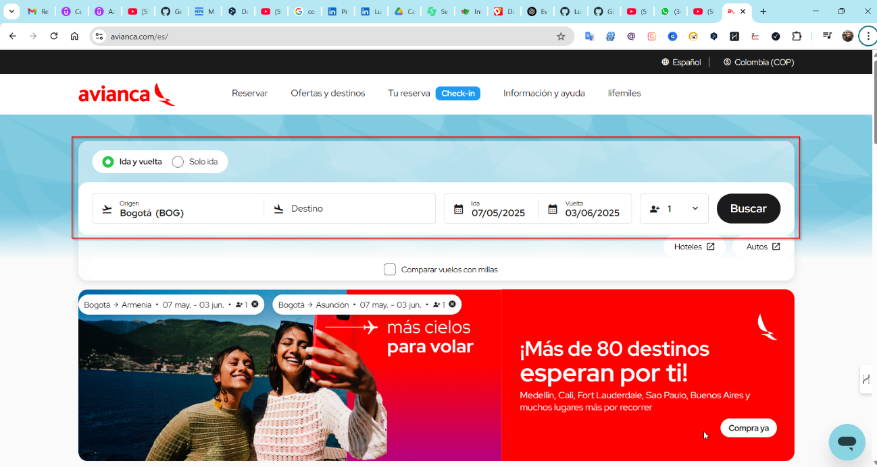

2.Seleccionamos inspeccionar o F12 para entrar a la configuración del DOM, colocamos a media visualización para ver ambos procesos.

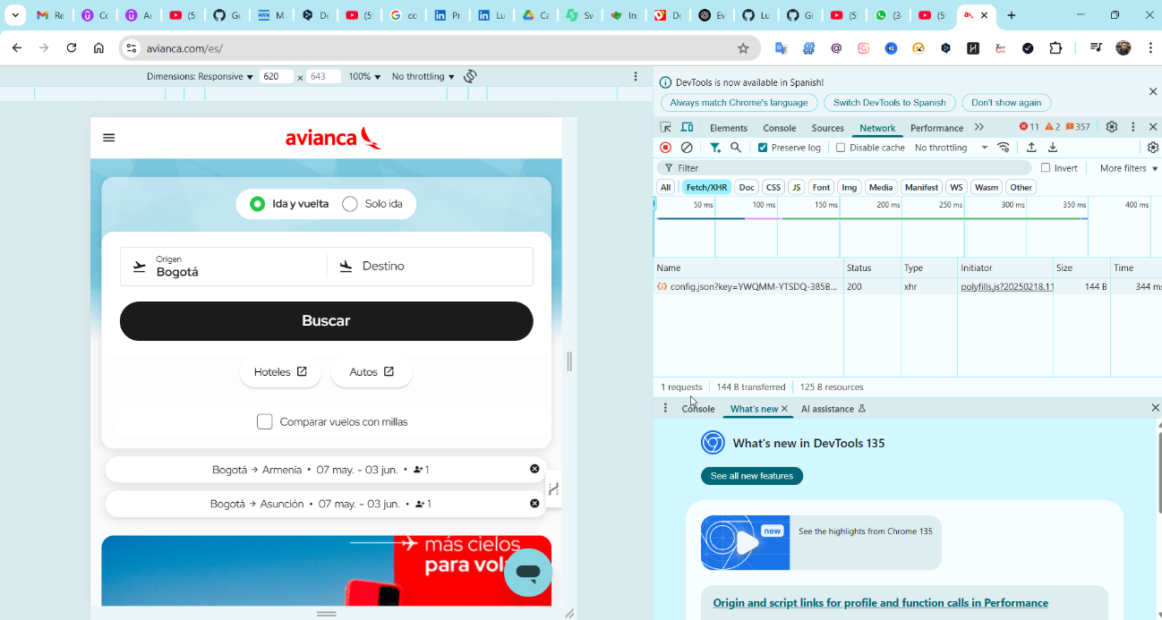

3.Seleccionamos la pestaña network , seleccionamos el check button “perserve log” a su seleccionamos fetch/XHR

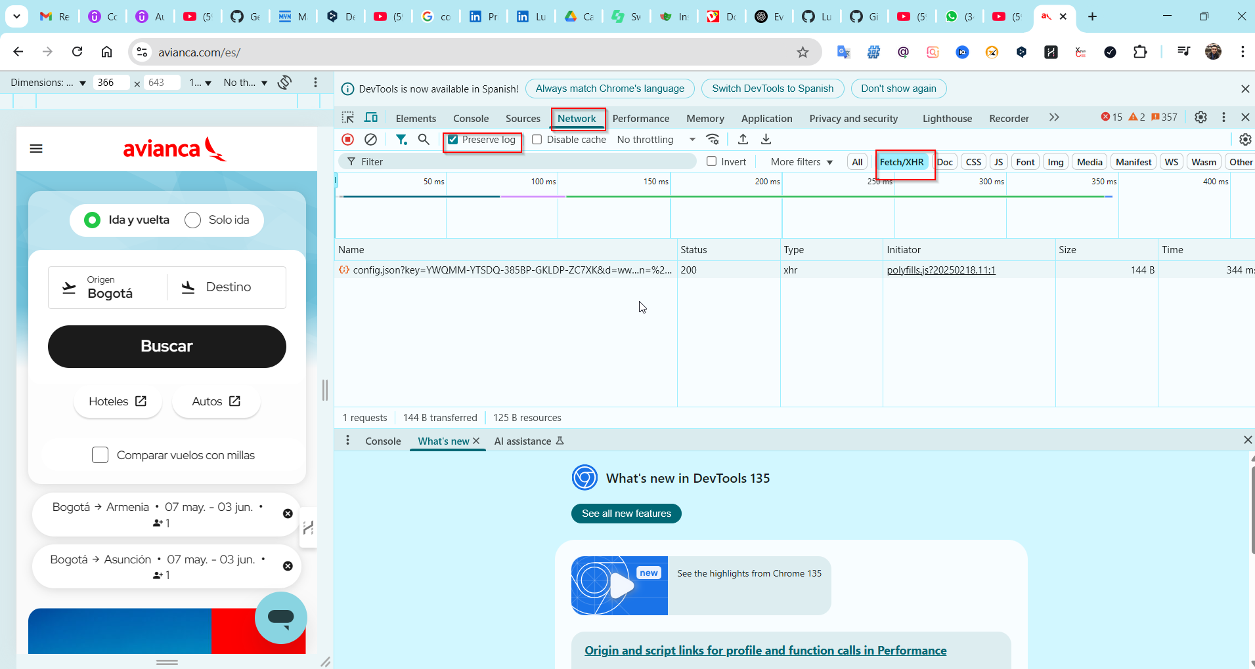

4.Nos quedamos ahí y vamos haciendo la prueba hare la primera búsqueda

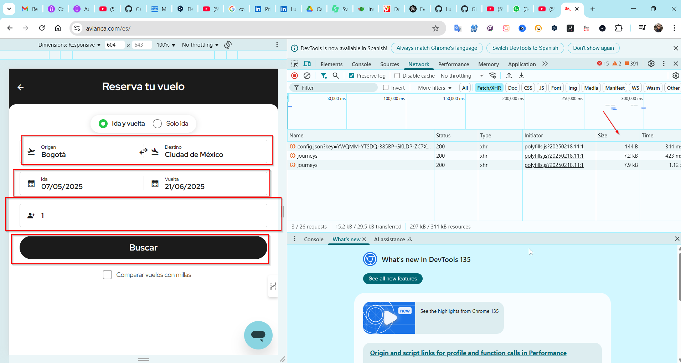

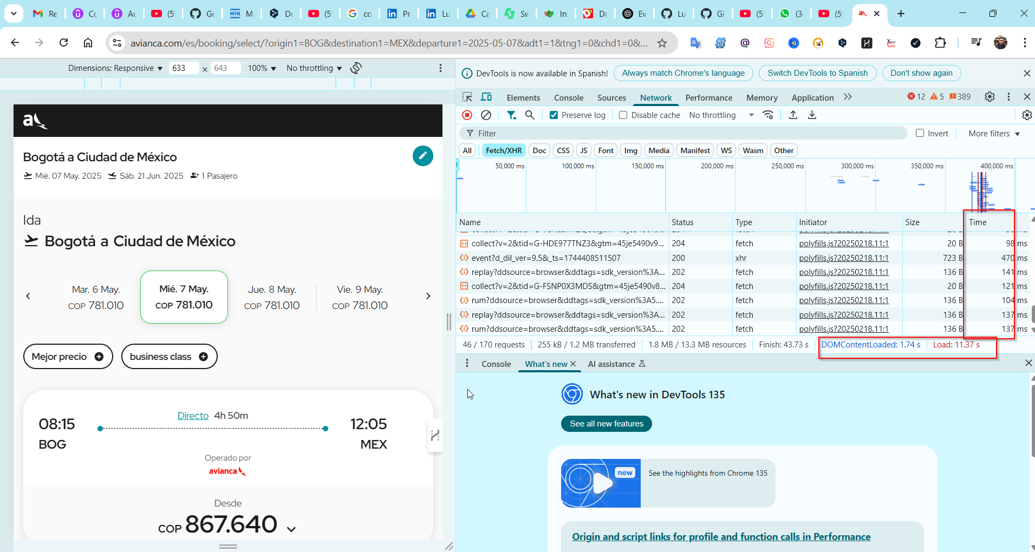

Podemos ver que tenemos dos parámetros generales DomContentLoaded y Load , el primero es el tiempo que demora en pagina a pagina y el segundo es el tiempo que demora cargar todos los recursos de la pagina actual

Método dos :Utilizar extensión “LightHouse”

1. Se instala la extensión y se configura que quieres que haga el reporte y procede hacer el envio

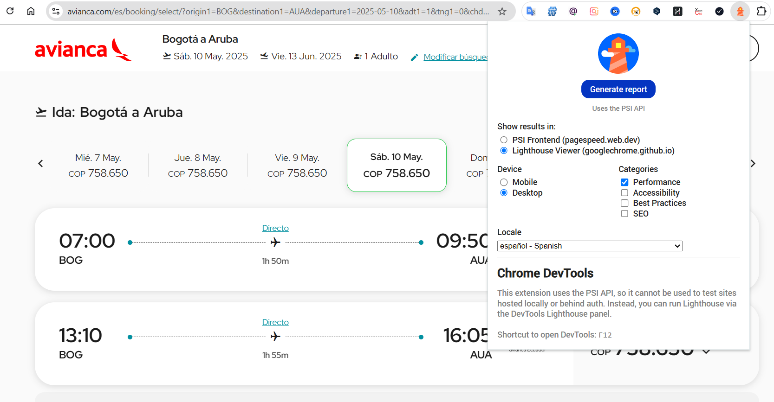

1. Se genera el reporte

